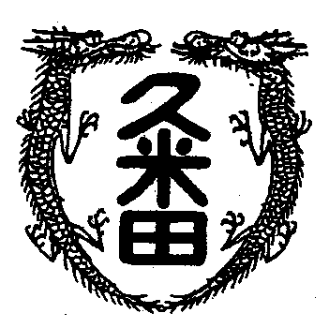
校長室から

学校教育目標
「知・徳・体、調和のとれた生徒の育成」
～進取的な努力をする人材の育成～

令和5年1月20日 第42号
襷 ～つながれていくもの～
先週の日曜日、３年ぶりに岸和田市民駅伝が開催されました。
一般のランナ－が公道を使って、駅伝競走する府内でも唯一と言ってもいい貴重な駅伝。われらが久米田中学校陸上部は、中学の部で優勝。トロフィ－をいただきました。お見事。
ふと数えるとこの駅伝にかかわるようになって20年以上経過していることに驚きました。10数年前には、5000mを１４分台で走る卒業生を何人も並べて総合優勝したり、女子の部でも同時に勝たせてもらったり。でも、審判はずっとさせてもらっていました。
その昔、大先輩とあがめていた先輩方はいつしか６０代７０代。最高齢は８９歳。毎年、この駅伝にやってくると必ずお会いできる方々。中には、私が新任教師だったときの校長先生も来られて、気が引き締まる時間をいただけたり、かつて久米田中陸上部を一緒に指導させてもらった先生と昔話をしたり。見渡せば、先生になった卒業生が一緒に審判していたり。
レ－スが始まる前のことです。一人の女性がやってきました。
「先生、去年会いに来たらコロナで中止で会われへんかって。今年は絶対顔を見ようと」。かつての久米田中学校女子駅伝のエ－ス。
見ると大きなおなか。妊娠8ケ月だとか。
お母さんになっていく横顔とかつて懸命に１区の坂道を走っていた昔の様子が入り乱れて、ほっこりとした気分にさせてもらいました。
つながれていく襷と新しい命。たくさんの人の思いと昔の思い出。
この駅伝には、いろんなものがひきつがれています。

